IDENTIFIKASI PENYAKIT DAUN TANAMAN PADI MENGGUNAKAN CONVOLUTIONAL NEURAL NETWORK (CNN): PENINGKATAN AKURASI DAN EFISIENSI DIAGNOSIS

|  |  |  |
| --- | --- | --- |
| Ichsan Nur Rachmad Yusuf 120-707-0056 Department of Electrical Engineering   UIN Sunan Gunung Djati  Bandung, Indonesia [1207070056@student.uinsgd.ac.id](mailto:1207070131@student.uinsgd.ac.id) | Zhoraya Andrea Ramadhani 120-707-0131 Department of Electrical Engineering   UIN Sunan Gunung Djati  Bandung, Indonesia  [1207070131@student.uinsgd.ac.id](mailto:1207070131@student.uinsgd.ac.id) | Zidan Nuryawan Pratomo 120-707-0132 Department of Electrical Engineering   UIN Sunan Gunung Djati  Bandung, Indonesia  [zidan200502@gmail.com](mailto:zidan200502@gmail.com) |

***Abstrak*–**Tanaman padi merupakan tanaman pangan yang penting bagi keberlanjutan ketahanan pangan global. Namun, serangan penyakit pada daun tanaman padi dapat menyebabkan penurunan produksi yang signifikan. Oleh karena itu, deteksi dini penyakit pada tanaman padi menjadi penting untuk mengambil tindakan pengendalian yang tepat dan efektif.

Penelitian ini mengusulkan penggunaan Convolutional Neural Network (CNN) untuk identifikasi penyakit pada daun tanaman padi. Model CNN yang dilatih dengan dataset gambar daun padi terinfeksi penyakit mencapai akurasi dari 45% hingga 100% dalam mengenali dan mengklasifikasikan penyakit. Selain meningkatkan akurasi, penggunaan CNN juga memberikan efisiensi dalam proses diagnosis, memungkinkan petani dan ahli pertanian untuk dengan cepat dan mudah melakukan identifikasi penyakit. Penelitian ini berpotensi membantu dalam pengembangan sistem yang lebih canggih untuk mendukung pertanian padi yang efektif.

***Kata Kunci—Identifikasi Penyakit, Daun Tanaman Padi, Convolutional Neural Network (CNN).***

# Pendahuluan

Beras merupakan makanan utama yang banyak dikonsumsi di Indonesia, sehingga budidaya padi menjadi fokus utama dalam sektor pertanian di seluruh wilayah negara ini. Keberhasilan panen padi memiliki dampak yang signifikan dalam memenuhi kebutuhan beras. Peningkatan kebutuhan beras ini dinyatakan oleh Deputi Bidang Statistik Distribusi dan Jasa Badan BPS (Badan Pusat Statistik Indonesia) bahwa pada SR I 2023, potensi Produksi beras ini diperkirakan sebesar 13,79 juta ton, diperkirakan mengalami peningkatan 0,08 juta ton atau naik 0,56% dibandingkan SR I 2022 yang hanya sebesar 13,71 juta ton,” ujar Pudji dalam konferensi pers BPS di Jakarta, Rabu (3/1)[1]. Namun, petani sering menghadapi kendala serius terkait dengan penyakit tanaman padi yang dapat menyebabkan gagal panen. Serangan organisme pengganggu tanaman (OPT) sering kali menyerang daun padi dan memicu kerugian. Masalah terbesar terletak pada keterlambatan dalam mendiagnosis penyakit secara manual. Hal ini menyebabkan penyakit pada tanaman padi mencapai tahap yang parah karena kurangnya pengetahuan petani yang menganggap gejala tersebut sebagai hal yang umum terjadi selama masa tanam. Akibatnya, hasil panen menjadi terganggu dan sering kali mengalami kegagalan.

Penyakit tanaman merupakan salah satu penyebab penurunan kualitas dan kuantitas hasil pertanian[2]. Penyakit yang menyerang daun tanaman padi dapat mengakibatkan berkurangnya jumlah produksi padi [3]. Umumnya pada saat tanaman padi terserang penyakit dan hama, petani langsung menggunakan pestisida atau dengan cara penanggulangan yang terkadang kurang sesuai dengan penyakit dan hama yang terjangkit pada tanaman padi [4]. Hal ini dikarenakan pengetahuan yang dimiliki petani hanya terbatas pada penyuluhan dan pengetahuan yang berasal dari pengalaman [5]. Petani sering menghadapi kerugian akibat kesalahan dalam penanganan dan kurangnya pengetahuan yang berujung pada kegagalan panen. Kontrol yang tepat bukan hanya ketika serangan sudah terjadi, tetapi yang paling penting adalah tindakan pencegahan[6]. Berdasarkan dampak yang diakibatkan oleh hama tersebut, maka perlu dilakukan prediksi awal agar para petani dapat segera mendapatkan penanganan yang tepat.

Pendeteksi penyakit pada daun tanaman padi menggunakan teknik *deep learning* harus menjadi fokus utama dalam bidang ilmu pertanian. Penyakit pada daun tanaman padi adalah penyakit yang merugikan para petani di Indonesia, sehingga pendeteksi yang akurat dapat membantu dalam diagnosis dini, pengelolaan yang lebih baik, dan pencegahan kerugian dalam hasil panen. Dalam upaya untuk memprediksi penyakit pada tanaman padi, teknik *deep learning,* seperti *Convolutional Neural Network* (CNN) menjadi metode algoritma yang tepat. Algoritma CNN diketahui dapat menghasilkan tingkat akurasi yang signifikan dikarenakan metode ini memiliki kedalaman jaringan yang tinggi serta mampu mempelajari sendiri fitur yang terdapat pada citra yang kompleks[7]. Setiap citra yang di-*input* akan melalui serangkaian tahapan, termasuk lapisan konvolusi (convolutional layer) dan pengelompokan (pooling) berfungsi untuk mengekstraksi fitur-fitur dari citra tersebut. Fitur-fitur tersebut akan diubah menjadi representasi linear melalui proses *flatten* dan tahap terakhir adalah lapisan terhubung penuh (fully-connected layer) berfungsi untuk melakukan klasifikasi. Oleh karena itu, pemanfaatan algoritma *Convolutional Neural Network* (CNN) dalam pengolahan citra cukup efektif.

Dalam konteks pendeteksi penyakit pada daun tanaman padi, model yang dihasilkan dapat memberikan informasi berharga bagi para petani. Model ini dapat membantu dalam diagnosis dini dengan mengidentifikasi faktor-faktor, risiko, dan gejala-gejala yang terkait dengan penyakit. Dengan memanfaatkan teknik *deep learning*, seperti CNN memberikan potensi besar untuk meningkatkan pencegahan dan pengelolaan penyakit ini. Adanya prediksi yang akurat, upaya pencegahan dan pengelolaan penyakit dapat dilakukan secara lebih efisien dan efektif. Pendeteksi penyakit pada daun tanaman padi ini memberikan harapan untuk mengurangi kerugian dari gagal panen dan meningkatkan penjualan beras bagi para petani.

Terdapat beberapa penelitian mengenai penggunaan metode *Convolutional Neural Network* (CNN) dalam mengidentifikasi penyakit pada tanaman dan mengevaluasi kualitas hasil pertanian menggunakan pemrosesan citra. Pada penelitian sebelumnya yang sudah dilakukan oleh Fitrianingsih et al., dengan judul “Klasifikasi Jenis Citra Daun Mangga Menggunakan Convolutional Neural Network”. Penelitian ini bertujuan untuk mengklasifikasikan jenis mangga berdasarkan bentuk, tekstur, dan warna daun menggunakan CNN. Dalam penelitian tersebut, mereka menggunakan rasio 9:1 antara data pelatihan dan data validasi, dengan arsitektur model CNN yang terdiri dari 4 lapisan konvolusi yang diikuti dengan *maxpooling*. Setelah 60 epoch, mereka mencapai akurasi pelatihan sebesar 97,72% dan akurasi validasi sebesar 89,20%[8]. Selain itu, penelitian yang sudah dilakukan oleh Abdul Jalil Rozaqi et al., dengan judul “Deteksi Penyakit Pada Daun Kentang Menggunakan Pengolahan Citra dengan Metode Convolutional Neural Network”. Penelitian ini bertujuan untuk mendeteksi penyakit pada tanaman kentang menggunakan Convolutional Neural Network (CNN). Pada epoch ke-10 dengan batch size 20, mereka mencapai akurasi pelatihan sebesar 95% dan akurasi pengujian sebesar 94% [9].

Penelitian yang sudah dilakukan oleh N. Khasawneh et al., dengan judul “Automatic Detection of Tomato Diseases Using Deep Transfer Learning” membahas penggunaan *deep learning* dengan metode CNN untuk mengklasifikasikan tanaman tomat menjadi 6 kelas berbeda[10]. Dalam penelitian tersebut, dengan menjalankan 30 epoch, mereka mencapai akurasi pelatihan sebesar 92,61% dan akurasi validasi sebesar 96,55%. Di dalam penelitian oleh A. Hidayat dan U. Darussalam, dengan judul “DETECTION OF DISEASE ON CORN PLANTS USING CONVOLUTIONAL NEURAL NETWORK METHODS” yang berfokus pada diagnosa penyakit pada daun tanaman jagung dengan metode CNN mencapai akurasi sebesar 99% menggunakan 1.854 data citra yang terbagi menjadi 3 kelas[11]. Pada penelitian oleh S. Morris, dengan judul “Image classification using SVM” sebuah penelitian menyatakan bahwa metode Convolutional Neural Network (CNN) memiliki akurasi yang lebih baik dalam mengklasifikasikan citra dibandingkan metode lain. Dalam penelitian tersebut, mereka menggunakan dataset yang sama dan mencapai akurasi CNN sebesar 93,57%, sementara metode SVM hanya mencapai akurasi 82% [12].

Berdasarkan penelitian yang telah dilakukan sebelumnya, sistem klasifikasi dengan penggunaan metode *Convolutional Neural Network* (CNN) dalam sistem klasifikasi citra merupakan metode dengan hasil yang baik untuk mendeteksi penyakit pada tanaman pertanian. Penelitian ini memiliki tujuan untuk mendeteksi penyakit pada daun tanaman padi dengan memanfaatkan metode *Convolutional Neural Network* (CNN). Fokus penelitian ini adalah merancang perbandingan model pengklasifikasian yang mampu menghasilkan tingkat akurasi yang rendah hingga tingkat akurasi yang tinggi dalam deteksi penyakit pada daun tanaman padi. Adapun klasifikasi yang dilakukan sebanyak tiga kelas, yaitu blast, blight, dan tungro. Pada klasifikasi jenis penyakit daun padi menggunakan hasil akurasi pengujian model dan melakukan percobaan epoch dari kelipatan 5, yaitu 5, 10, 15, 20, dan 25. Hasil pengujian data test dapat dilihat secara langsung menggunakan plot yang disediakan dengan label boolean true or false.

# Metodologi dan implementasi

Dalam penelitian ini ada beberapa tahapan cara untuk menyelesaikan identifikasi penyakit pada tanaman padi yang terdiri dari studi literatur, pengumpulan dataset, preprocessing data, pengolahan data, dan *Convolutional Neural Network* (CNN). Berikut penjelasan tahapan tahapannya :

1. *Studi Literatur*

Pada tahap ini, dilakukan penelitian literatur yang komprehensif tentang penyakit daun tanaman padi yang umum terjadi. Tujuannya adalah untuk memahami karakteristik penyakit, gejala-gejala yang muncul, dan kemungkinan solusi yang ada. Studi literatur juga melibatkan penelusuran terhadap metode-metode identifikasi penyakit daun tanaman padi yang sudah ada sebelumnya, terutama yang menggunakan teknik Convolutional Neural Network (CNN) untuk diagnosis.

1. *Pengumpulan Dataset*

Setelah memahami penyakit daun tanaman padi dan teknik yang digunakan, langkah selanjutnya adalah mengumpulkan dataset yang diperlukan. Dataset ini terdiri dari gambar daun padi yang sehat dan daun padi yang terinfeksi oleh berbagai jenis penyakit. Dataset dapat diperoleh dari sumber-sumber seperti institusi pertanian, penelitian sebelumnya, atau melalui pengambilan gambar langsung di lapangan. Dataset yang baik harus mencakup variasi yang memadai dari kondisi dan tingkat keparahan penyakit.

1. *Preprocessing Data*

Setelah preprocessing data, langkah selanjutnya adalah melatih model CNN menggunakan dataset yang telah disiapkan. CNN merupakan jenis arsitektur jaringan syaraf tiruan yang efektif dalam mempelajari fitur-fitur visual pada gambar. Proses pelatihan melibatkan dua tahap utama, yaitu feedforward dan backpropagation. Pada tahap feedforward, gambar yang telah diproses diberikan sebagai input ke jaringan CNN, dan kemudian output yang dihasilkan dibandingkan dengan label yang sebenarnya. Selanjutnya, pada tahap backpropagation, kesalahan yang dihasilkan dikoreksi dengan memperbarui bobot dan bias jaringan untuk meningkatkan akurasi prediksi.

1. *Pengolahan Data*

Pengolahan data adalah tahap penting dalam pengembangan model Convolutional Neural Network (CNN). Pada tahap ini, data yang telah dikumpulkan harus dipersiapkan dan diolah sedemikian rupa agar dapat digunakan untuk melatih dan menguji model CNN.

1. *Epoch*

Epoch adalah satu siklus lengkap melalui seluruh dataset pelatihan dalam pelatihan model machine learning. Dalam setiap epoch, model memproses data pelatihan, menghitung loss, dan memperbarui parameter agar dapat meningkatkan akurasi prediksi. Jumlah epoch yang optimal dipilih berdasarkan evaluasi performa model pada subset validasi.

1. *Convolution Neural Network (CNN)*

Convolutional Neural Network (CNN) adalah jenis arsitektur jaringan syaraf tiruan yang banyak digunakan dalam bidang pengenalan pola pada data visual, seperti gambar dan video. CNN terinspirasi oleh struktur visual korteks otak manusia dan dirancang khusus untuk memproses data grid seperti gambar.

# Hasil dan Pembahasan

Sistem alat ini bekerja dengan metode *Convolutional Neural Network*(CNN) dengan menggunakan *platform* bantuan yaitu *Google Collaboratory* yang menyediakan GPU *cloud* yang dapat diakses secara gratis namun terbatas pada 1 notebook file.

*A. Class Data*

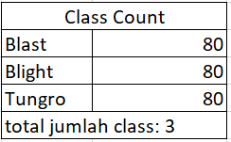

Fig. 2.1 jumlah class

Dataset yang digunakan diperoleh melalui *kaggle* dengan jumlah data 240 foto daun padi. dimana data tersebut berisi data set dengan 3 buah class jenis penyakit padi blast, blight, dan tungro yang masing-masing berisi 80 buah foto dengan objek yang berbeda. seluruh data set dipilah menjadi data train, data validasi, dan data set.

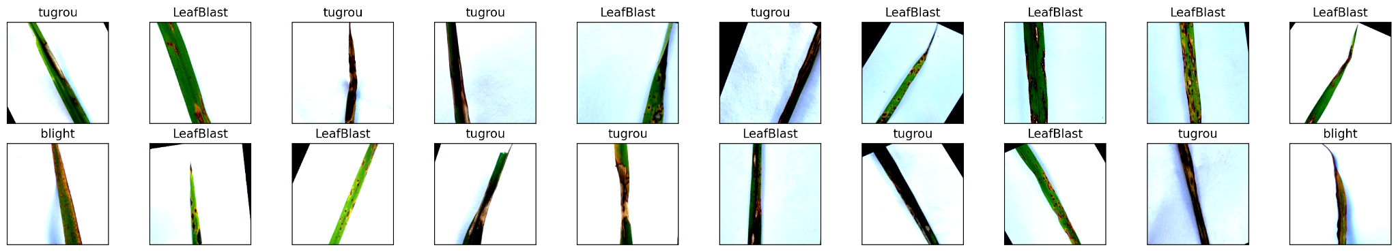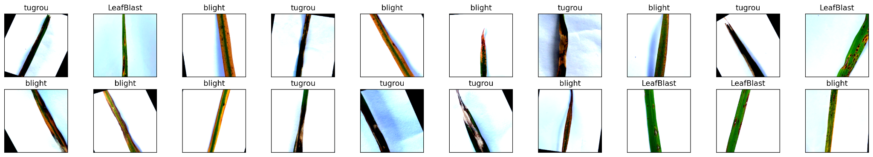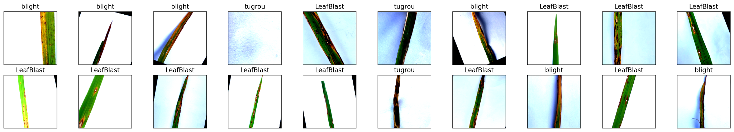

Fig. 3.2 hasil dari pengambilan sampel data dari *dataset* daun padi.

dari fig 1.1 diambil beberapa sampel data yang dipanggil melalui program. dari hasil diperoleh sample data secara acak dengan 3 buah *class, class* tersebut berisi beberapa penyakit daun padi yaitu blast, blight, dan tungro pada tiap plot berisi 20 citra. dan pada masing-masing citra tersebut terdapat label dari penyakit pada padi tersebut.

*B. Tingkat Akurasi dan Epoch saat Training Data*

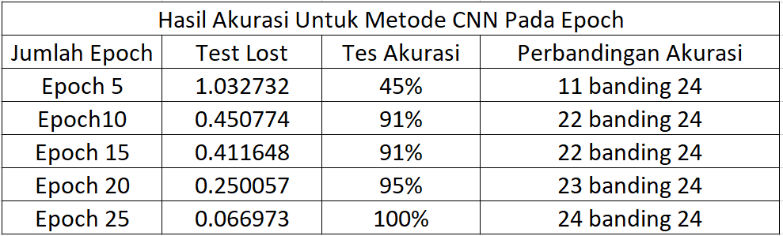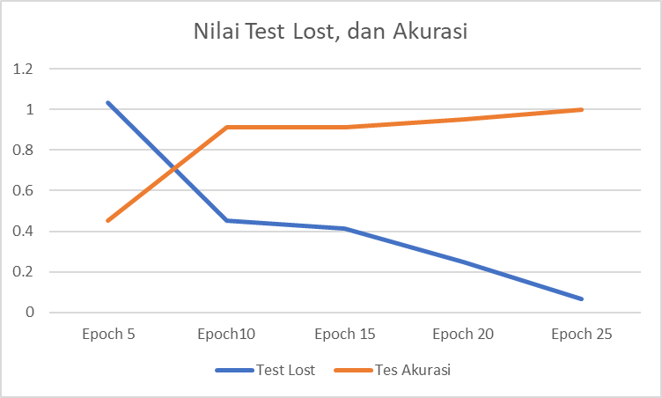

Fig. 3.3 hasil tabel dan grafik akurasi metode CNN

Training data pada penelitian ini menggunakan metode CNN. dalam proses training data ini dilakukan 5 kali percobaan Epoch, Epoch disini dicoba dengan nilai berbeda untuk membandingkan tingkat akurasi dari yang terendah ke yang tertinggi mulai dari nilai jumlah epoch 5 kali *loop*, sampai tertinggi 25 kali *loop* pada *batch* iterasi dan diperoleh sebagai berikut :

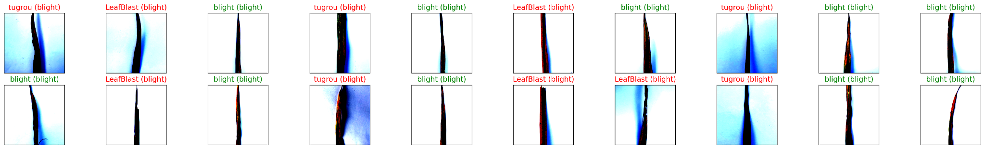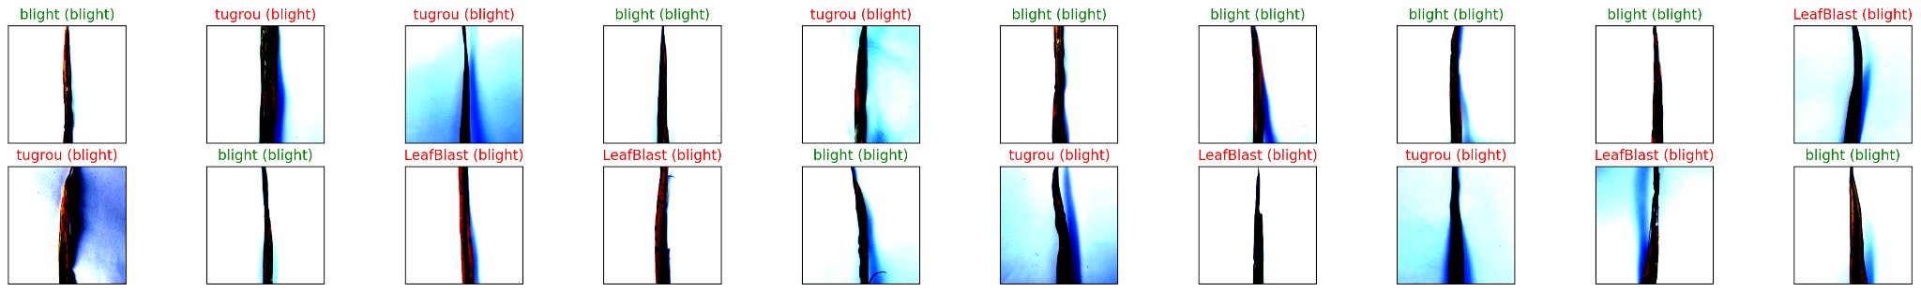

Fig. 3.4 hasil epoch 5

untuk epoch 5 akurasinya sebesar 45% dengan loss 1.032732 dan perbandingan akurasi 11 dari 24. pada grafik terlihat nilai *tes loss* lebih tinggi dibanding dengan *test* akurasi. hal ini berpengaruh terhadap hasil deteksi. diperoleh hasil 40 foto, 20 foto dengan kesalahan deteksi (label merah) dan 20 deteksi berhasil(label hijau). ini menandakan bahwa nilai error yang dihasilkan oleh epoch 50 cukup besar, dan memiliki akurasi yang cukup buruk.

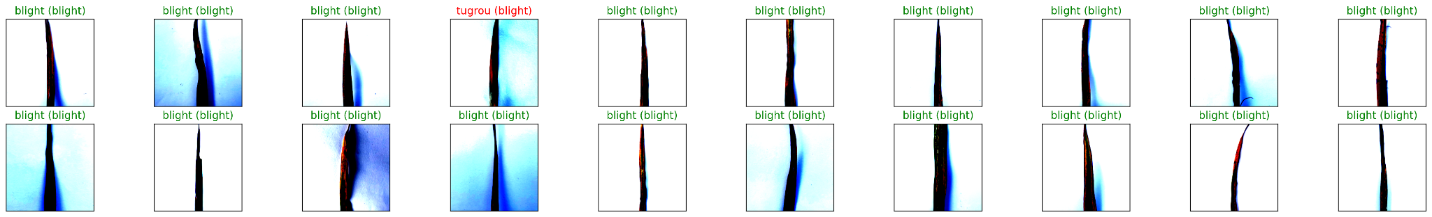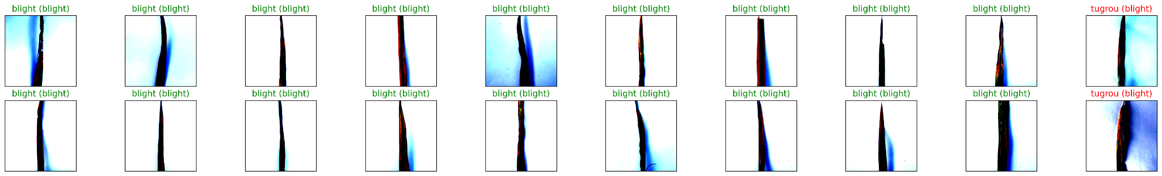

Fig. 3.5 hasil epoch 10

Pada hasil epoch 10, diperoleh tingkat loss 0.450774 dengan perbandingan akurasi 22 dari 24. Pada grafik terlihat nilai lost dibawah dari nilai tes akurasi cukup baik dibanding dengan epoch 5 dengan nilai akurasi 91%. pada hasil deteksi image diperoleh label akurasi 3 buah daun berwarna merah dan, 47 daun berwarna hijau.

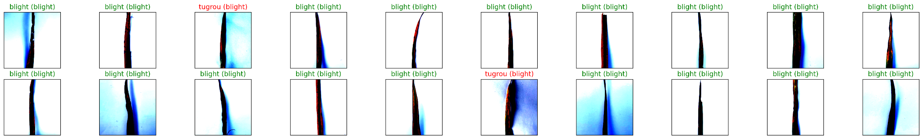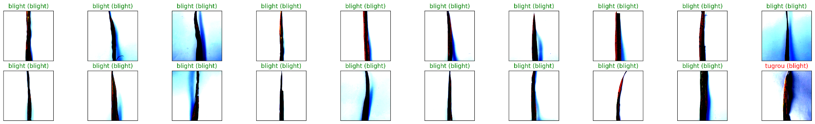

Fig. 3.6 hasil epoch 15

Hasil dari jumlah epoch 15 diperoleh akurasi 91% dengan test loss 0.411648 dan perbandingan akurasi 22 banding 24 sama seperti pada epoch 10. pada grafik perubahanya tidak jauh berbeda dengan epoch 10. lalu pada hasil test data nilai data error berwarna merah jumlahnya 3 banding 37 berwarna hijau.

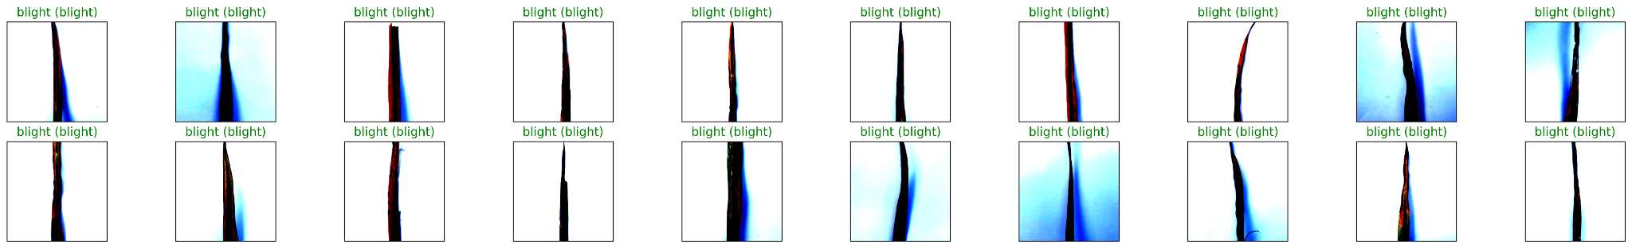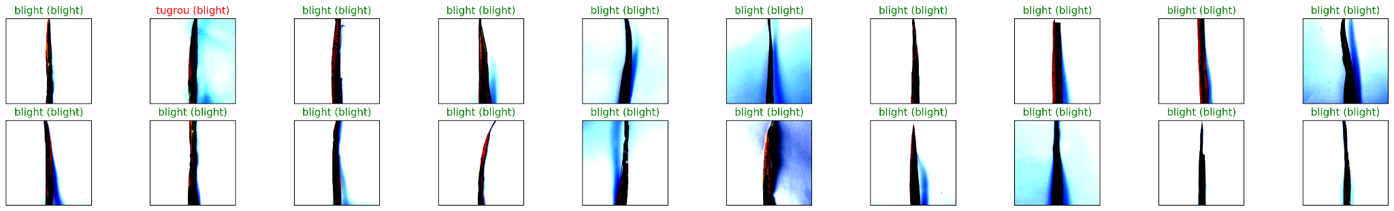

Fig. 3.7 hasil epoch 20

Untuk percobaan 20 epoch diperoleh akurasi 95%, dan test loss 0.250057 dari perbandingan 23 banding 24. pada implementasi test deteksi dengan random image diperoleh hasil 1 error label merah, dan 49 true label hijau.

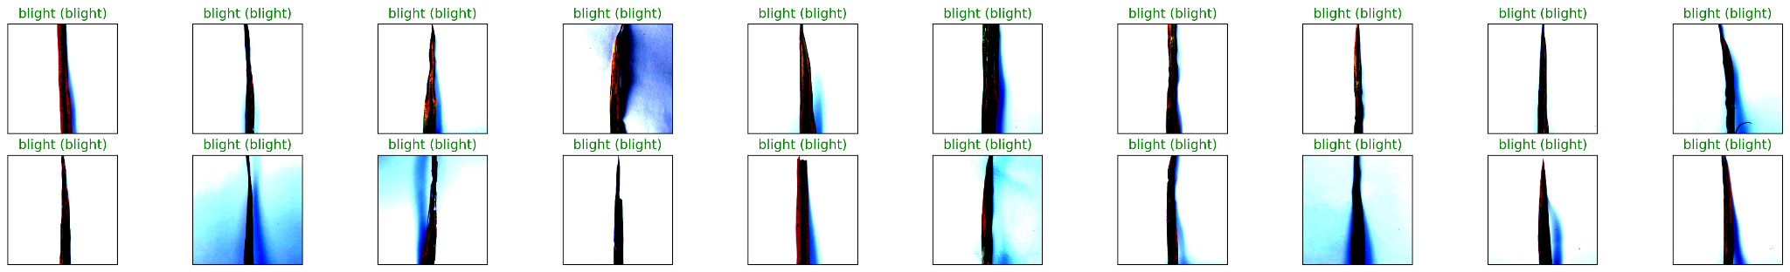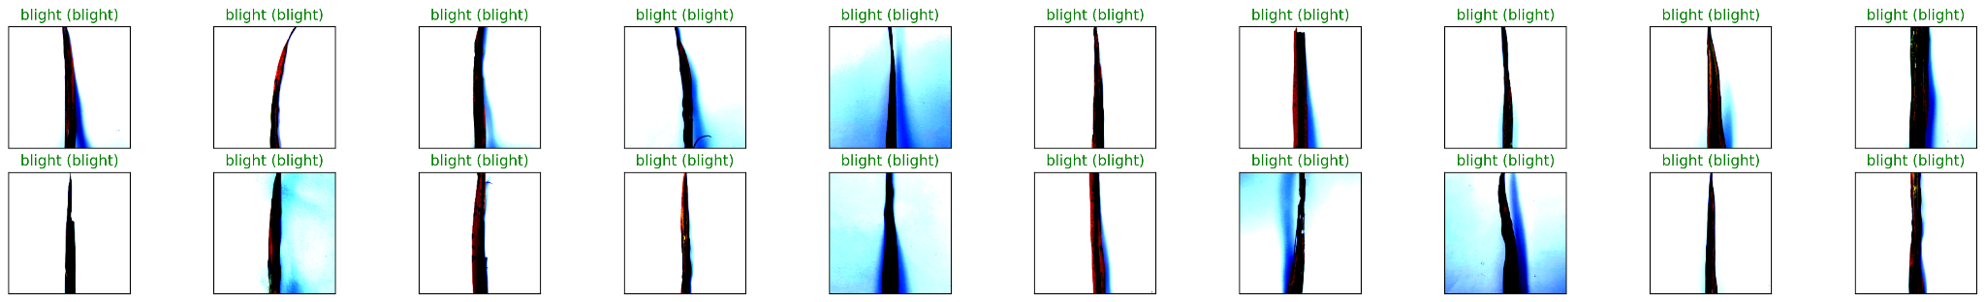

Fig. 3.8 hasil epoch 25

Selanjutnya, untuk percobaan epoch 25 diperoleh akurasi tinggi yaitu mencapai 100% dan nilai loss 0.66973, akurasi perbandingan 24 banding 24. dan pada hasil epoch seluruhnya laber berwarna hijau dengan 40 gambar true atau sesuai dengan data training pada pendeteksi.

Dari keseluruhan epoch, apabila lebih besar nilai epoch maha akan semakin lama proses training data namun tingkat akurasi yang dihasilkan dapat lebih baik seiring dengan lebih banyaknya proses loop pada batch iterasi epoch. dari sistem ini dapat diketahui dari 240 data pada 3 class yang berbeda dengan akurasi 100% pada epoch ke 25. pengecekan akurasi ini dapat digunakan sebagai acuan untuk mengolah data set menjadi alat deteksi yang efektif dengan mengetahui besaran epoch yang sesuai sehingga dapat menghemat waktu pelatihan data, dan menghasilkan tingkat akurasi yang efektif.

Dalam penelitian ini masih berbentuk prototyping sehingga untuk pengembangannya alat ini masih cukup luas contohnya dapat dibuat menjadi alat khusus berbentuk hardware maupun software seperti penggunaan basis aplikasi pada smartphone, dan pengembangan html web server dengan input output berasal dari kamera secara langsung ataupun melalui direktori file penyimpanan dan juga *cloud* data.

# Kesimpulan

Penggunaan metode algoritma Convolutional Neural Network (CNN) dalam proyek identifikasi penyakit tanaman padi memberikan manfaat signifikan dalam mencapai kondisi tanaman yang terbebas dari penyakit tanaman padi yang optimal dan meningkatkan tingkat akurasi akurasi 45% hingga 100% dalam mengenali dan mengklasifikasikan penyakit. Studi ini membuka potensi pengembangan lebih lanjut, penelitian ini berpotensi membantu dalam pengembangan sistem yang lebih canggih untuk mendukung pertanian padi yang efektif, dari studi yang dilakukan dan dapat ditarik kesimpulan sebagai berikut :

1. Akurasi dalam proses training dipengaruhi oleh banyaknya data set yang digunakan serta banyaknya nilai epoch yang digunakan.
2. pemilihan jumlah epoch yang sesuai dapat membantu menghemat waktu pelatihan data, dan menghasilkan tingkat akurasi yang efektif.
3. dalam penelitian diperoleh akurasi terendah sebesar 45% dengan epoch 5 dan tertinggi 100% pada epoch 25, dan banyaknya data sebanyak 240 yang terbagi 3 class.

# referensi

[1] katadata.co.id. 1 Maret 2023. Produksi Beras Awal 2023 Diperkirakan Naik Dibandingkan Tahun Lalu. Diakses pada 30 Juni 2023 dari https://katadata.co.id/tiakomalasari/berita/63ff29bec1295/produksi-beras-awal-2023-diperkirakan-naik-dibandingkan-tahun-lalu

[2] B. Prajapati, J. P. Shah, and V. K. Dabhi, “Detection and classification of rice plant diseases,” Intell. Decis. Technol., vol. 11, no. 3, pp. 357–373, 2017, doi: 10.3233/IDT-170301.

[3] N. Whidhiasih and I. Ekawati, “Identifikasi Jenis Penyakit Daun Padi Menggunakan Adaptif Neuro Fuzzy Inferene System ( ANFIS ),” Semin. Nas. Energi Dan Teknol., pp. 131–140, 2019.

[4] Wendra and D. Aldo, “Metode Case Based Reasoning Untuk Identifikasi Penyakit Tanaman Padi,” Jursima, vol. 8, no. 2, pp. 103–110, 2020.

[5] N. A. Haris, “Kombinasi Ciri Bentuk dan Ciri Tekstur Untuk Identifikasi Penyakit Pada Tanaman Padi,” JATISI (Jurnal Tek. Inform. dan Sist. Informasi), vol. 7, no. 2, pp. 237–250, 2020, doi: 10.35957/jatisi.v7i2.239

[6] A. Wijaya, “Pendeteksian Penyakit pada Daun Cabai dengan Menggunakan Metode Deep Learning,” vol. 6, pp. 452– 461, 2020.

[7] G. Wicaksono, S. Andryana, and B. -, “Aplikasi Pendeteksi Penyakit Pada Daun Tanaman Apel Dengan Metode Convolutional Neural Network,” JOINTECS (Journal Inf. Technol. Comput. Sci., vol. 5, no. 1, p. 9, 2020, doi: 10.31328/jointecs.v5i1.1221.

[8] Fitrianingsih and Rodiah, “Klasifikasi Jenis Citra Daun Mangga Menggunakan Convolutional Neural Network,” J. Ilm. Teknol. dan Rekayasa, vol. 25, no. 3, pp. 223–238, 2020, doi: 10.35760/tr.2020.v25i3.3519.

[9] A. J. Rozaqi, A. Sunyoto, and M. rudyanto Arief, “Deteksi Penyakit Pada Daun Kentang Menggunakan Pengolahan Citra dengan Metode Convolutional Neural Network,” Creat. Inf. Technol. J., vol. 8, no. 1, p. 22, 2021, doi: 10.24076/citec.2021v8i1.263.

[10] N. Khasawneh, E. Faouri, and M. Fraiwan, “Automatic Detection of Tomato Diseases Using Deep Transfer Learning,” Appl. Sci., vol. 12, no. 17, 2022, doi: 10.3390/app12178467.

[11] A. Hidayat, U. Darussalam, I. Technology, and S. Jakarta, “DETECTION OF DISEASE ON CORN PLANTS USING CONVOLUTIONAL NEURAL NETWORK METHODS,” vol. 1, pp. 51–56, 2019.

[12] S. Morris, “Image classification using SVM,” IEEE Xplore, pp. 1–10, 2018, [Online]. Available: https://rpubs.com/Sharon_1684/454441.

Link github program :